**[Bài tập] Lưu thông tin đăng nhập của user khi đăng nhập**

## 1. Mục tiêu

* Hiểu và nắm được cách sử dụng props và state trong React
* Hiểu và nắm được cú pháp và cách sử dụng React Hook như useContext() và cách để tạo state ở phạm vi toàn cục

## 2. Mô tả

* Cho giao diện UI như sau:

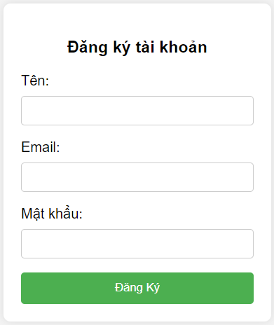

*Form đăng ký tài khoản*

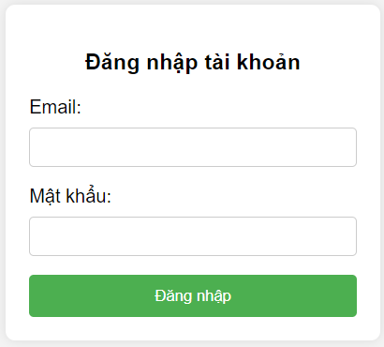

*Form đăng nhập tài khoản*

* Yêu cầu:
  + Clone lại giao diện trên và tạo hai component **Register** và **Login**
  + Thực hiện xây dựng chức năng đăng ký tài khoản và lưu thông tin của user đăng ký lên localStorage
  + Sau khi đã đăng ký thành công, chuyển qua component Login và thực hiện chức năng Đăng nhập
  + Khi đăng nhập thành công thì lưu thông tin của tài khoản đã đăng nhập vào một State có phạm vi trong toàn bộ ứng dụng bằng cách sử dụng Context API
  + Tạo thêm một Component **Main** để hiển thị thông tin của user đang đăng nhập ra ngoài giao diện

## 3. Đánh giá

Để hoàn thành bài tập, học viên cần:

* Đưa mã nguồn lên GitHub.
* Dán link của repository lên phần nộp bài trên hệ thống.